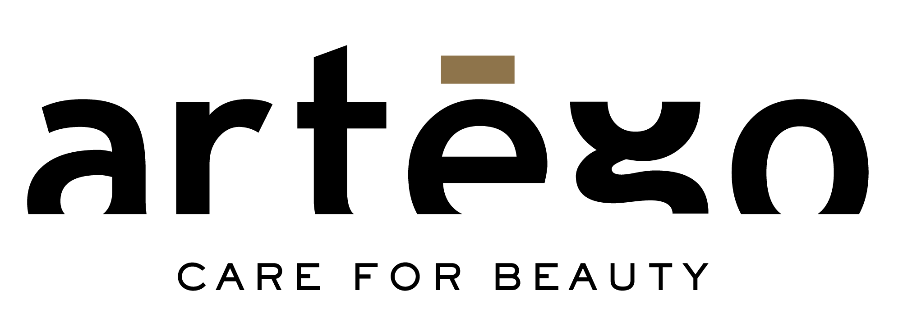
Soluție permanent de ondulare păr vopsit Pretty Curl ARTEGO 100ml pentru bucle elastice și de lungă durată

Pentru bucle de lungă durată și elastice, o soluție pentru permanent destinată părului natural sau colorat, care valorifică proprietățile proteinelor din mătase și lapte pentru a conferi părului strălucire și catifelare. Pretty Curl ne permite să ne exprimăm întreaga creativitate în alegerea tehnicii și a metodei de rulare.
A — Lichid pentru ondulare | Păr vopsit
AVERTISMENT: Conține esteri ai acidului tioglicolic. Poate provoca o reacție alergică în contact cu pielea. Evitați contactul cu ochii. În cazul contactului cu ochii, clătiți imediat cu apă din abundență și consultați un medic. Purtați mănuși adecvate. Citiți cu atenție instrucțiunile de utilizare înainte de aplicare. A nu se lăsa la îndemâna copiilor. Numai pentru uz profesional.
B — Lichid neutralizant | Păr vopsit
AVERTISMENT: Conține peroxid de hidrogen. Poate provoca o reacție alergică. Evitați contactul cu ochii. În cazul contactului cu ochii, clătiți imediat cu apă din abundență și consultați un medic. Purtați mănuși adecvate. Citiți cu atenție instrucțiunile de utilizare înainte de aplicare. A nu se lăsa la îndemâna copiilor. Numai pentru uz profesional.
INSTRUCȚIUNI PRETTY CURL
Două formule dedicate părului natural, rezistent, fin și colorat. Nu este recomandat pentru părul puternic decolorat și/sau tratat cu decoloranți puternici de 40 volume, decolorat complet sau cu șuvițe foarte accentuate.
1) EXCLUSIV PENTRU UZ PROFESIONAL. NU ESTE DESTINAT VÂNZĂRII CĂTRE PUBLIC.
Acest produs pentru permanent este formulat exclusiv pentru utilizarea de către profesioniști. Nu garantăm rezultatele dacă este utilizat de persoane necalificate.
2) CITIȚI CU ATENȚIE INSTRUCȚIUNILE ÎNAINTE DE UTILIZARE
• Întrebați clientul dacă a avut vreodată reacții alergice la produsele pentru permanent. În caz afirmativ, nu aplicați produsul. Verificați scalpul clientului. Dacă există zgârieturi, leziuni sau iritații, nu aplicați produsul. Examinați starea și sănătatea părului. Efectuați întotdeauna un test pe vârfuri. Dacă după test părul pare lipsit de rezistență sau prea elastic, nu aplicați permanentul. Purtați întotdeauna mănuși de protecție adecvate în timpul aplicării. Evitați cu grijă contactul cu ochii. În caz de contact, clătiți imediat. Nu lăsați produsul la îndemâna copiilor.
3) ȘAMPON ȘI PRE-TRATAMENT
• Spălați delicat părul cu Good Society 18 Every You Gentle Shampoo, fără a masa scalpul. Dacă starea părului o impune, aplicați Good Society 10 Glee & Beauty Eq Balancing Care pe zonele cele mai poroase înainte de rulare și nu clătiți. În cazul părului foarte sensibilizat, se recomandă aplicarea tratamentului reconstructiv Dream K-Fluid cu 24–48 de ore înainte de realizarea permanentului.
4) APLICAREA PENTRU TOATE METODELE DE RULARE
Așezați un prosop uscat în jurul gâtului clientului. Tăiați vârful flaconului cu soluția pentru permanent. Aplicați produsul începând din zona cefei. Saturați fiecare bigudiu cu atenție, complet și uniform, având grijă ca produsul să nu se scurgă pe piele. Ridicați fiecare bigudiu pentru a asigura o impregnare completă atât deasupra, cât și în centrul acestuia. După finalizarea aplicării, înlocuiți banda de vată și prosopul din jurul gâtului. Acoperiți bigudiurile cu casca din plastic furnizată, asigurându-vă că sunt complet acoperite. Marginea căștii trebuie să se sprijine pe banda de vată și nu direct pe piele. Se recomandă verificarea formării buclei după 10 minute și apoi la fiecare 5 minute.
A NU SE EXPUNE LA SURSE DE CĂLDURĂ.
5) TREI METODE DE REALIZARE A PERMANENTULUI CU PRETTY CURL
Caracteristicile produsului Pretty Curl permit trei metode de rulare, în funcție de rezultatul dorit:
A) Rulare cu apă + saturare pentru bucle moi și de lungă durată.
B) Rulare cu pre-saturare pentru bucle rezistente și de lungă durată.
C) Rulare mixtă – cu apă și pre-saturare, pentru a varia tipul buclelor în diferite zone ale părului (de exemplu: zona cefei inferioare cu pre-saturare, iar zonele tâmplelor cu apă + saturare).
A) RULARE CU APĂ PENTRU BUCLE MAI MOI ȘI MAI NATURALE
• După șamponare, uscați părul cu prosopul. Împărțiți părul în secțiuni și începeți rularea folosind o tensiune moderată. Pulverizați apă pentru a menține părul uniform umed.
• După finalizarea rulării, pulverizați ușor apă pe bigudiuri.
- TIMP DE ACȚIUNE PENTRU RULAREA CU APĂ
TIP DE PĂR | TIPUL SOLUȚIEI PENTRU PERMANENT | TIMP DE ACȚIUNE
Natural, din, sensibilizat | Pentru păr natural | Până la 20 min.
Rezistent și gros | Pentru păr natural | Până la 25 min.
Colorat | Pentru păr colorat | Până la 15 min.

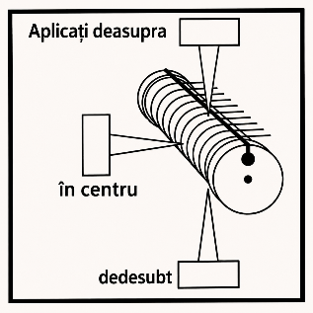
B) RULARE CU PRE-SATURARE PENTRU BUCLE REZISTENTE, ELASTICE ȘI CU FIXARE DE DURATĂ
• După șamponare, uscați părul cu prosopul. Tăiați vârful flaconului cu soluția pentru permanent. Împărțiți părul în secțiuni și începeți rularea folosind o tensiune moderată. Dacă părul începe să se usuce în timpul rulării, umeziți-l cu o cantitate mică de soluție pentru permanent. Începând din zona cefei, aplicați conținutul flaconului treptat și uniform pe întreaga suprafață a părului, având grijă să evitați contactul cu pielea.
N.B.: Dacă părul se usucă complet în timpul rulării, pulverizați apă înainte de a reaplica soluția pentru permanent.
B) TIMP DE ACȚIUNE PENTRU RULAREA CU PRE-SATURARE
TIP DE PĂR | TIPUL SOLUȚIEI PENTRU PERMANENT | TIMP DE ACȚIUNE
Natural, din, sensibilizat | Pentru păr natural | Până la 10 min.
Rezistent și gros | Pentru păr natural | Până la 25 min.
Colorat | Pentru păr colorat | 5/8 min.

C) TIMP DE ACȚIUNE PENTRU RULAREA CU APĂ ȘI PRE-SATURARE
TIP DE PĂR | TIPUL SOLUȚIEI PENTRU PERMANENT | TIMP DE ACȚIUNE
Natural, fine, weak. Resistant and coarse | For natural hair | Up to 20 min.
Coloured | For coloured hair | Up to 10 min.

6) CLĂTIREA PENTRU TOATE METODELE DE RULARE (A-B-C)
După expirarea timpului de acționare și verificarea rezultatului ondulării, îndepărtați casca și clătiți bine părul cu apă călduță spre caldă timp de aproximativ 5 minute. Tamponați fiecare bigudiu cu un prosop pentru a elimina excesul de apă. Dacă este necesar, repetați operațiunea folosind prosoape de hârtie.
7) NEUTRALIZAREA PENTRU TOATE METODELE DE RULARE
Tăiați vârful flaconului cu soluția neutralizantă. Neutralizați după cum urmează:
• Dacă părul are aproximativ 15 cm lungime sau mai puțin, aplicați uniform neutralizantul pe fiecare bigudiu. Continuați aplicarea până la utilizarea întregii cantități de produs. Timp de acționare: 5–7 minute. Clătiți cu apă călduță timp de 5 minute fără a îndepărta bigudiurile; apoi îndepărtați-le cu grijă, evitând tragerea părului.
• Dacă părul este mai lung de 15 cm, aplicați neutralizantul pe bigudiuri, păstrând o cantitate mică de produs. Lăsați să acționeze aproximativ 5 minute. Îndepărtați bigudiurile cu grijă, fără a trage de păr, desfășurând fiecare bigudiu din buclă. Aplicați apoi cantitatea rămasă de neutralizant, concentrând produsul pe lungimi și vârfuri, și masați delicat timp de aproximativ 2 minute. Clătiți bine cu apă călduță timp de aproximativ 5 minute. După realizarea permanentului, aplicați Good Society 10 Glee & Beauty Eq Balancing Care.
8) DUPĂ REALIZAREA PERMANENTULUI, NU SPĂLAȚI PĂRUL TIMP DE 24–48 DE ORE
Loțiune pentru permanent – păr natural: pH 7,9
Loțiune pentru permanent – păr colorat: pH 7,6
Loțiune neutralizantă: pH 2,5
ATENȚIONARE: Acest produs conține peroxid de hidrogen. Poate provoca reacții alergice. Evitați contactul cu ochii. În cazul contactului accidental cu ochii, clătiți imediat cu multă apă și consultați un specialist. Purtați mănuși de protecție adecvate. Citiți cu atenție instrucțiunile înainte de utilizare. A nu se lăsa la îndemâna copiilor. Exclusiv pentru uz profesional.
Importator si distribuitor SalonPro SRL – tel: 021 794 34 00

Showroom Bucuresti: Str. Balta Albina nr. 133L, sector 3, Bucuresti
mobil: 0726 398 950 www.salonpro.ro

